Ssp详细设计

- 功能模块设计和说明
1.1 请求分发
功能名称 | 客户端请求分发
功能描述 | 我们的系统采用的是单一入口、多控制器的做法。我们会为每一个接入的API或SSP分配一个独立的控制器controller。请求首先会经过LVS->Nginx->PHP-FPM->PHP-CGI，当PHP-CGI执行ssp程序时，首先会调用yaf框架代码，框架代码会解析Nginx传递的path信息，自动分配到相应的controller，然后它调用相应的module去处理请求的数据。
逻辑描述 | 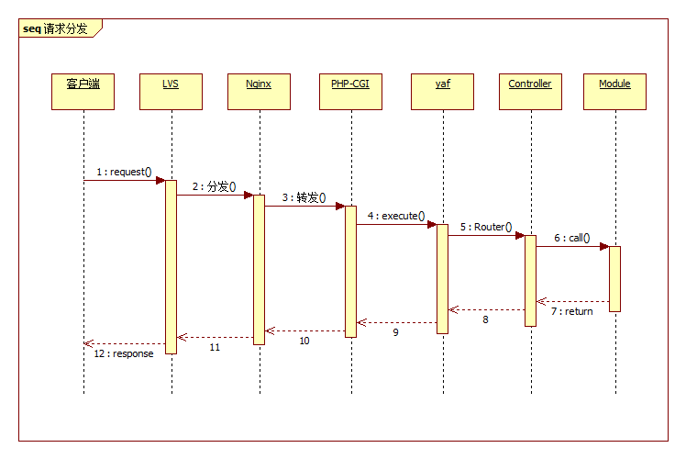  - 客户端（用户终端）向SSP集群发送了一个广告请求request  - 请求首先会进入LVS，他起到负载均衡的作用，将请求分发到某一台SSP机器，由Nginx进行处理  - Nginx通过spawn-fcgi模块，可以调用其他CGI程序，我们的ssp程序此处就是作为CGI程序被调用  - PHP-CGI受到Nginx调用，会去执行yaf框架  yaf框架根据传递过来的path信息，将请求router到相应的controller  - Yaf框架的作用是根据传递来的path信息，将请求route到相应的controller，交给它去处理  - controller接着调用相应的业务处理Module，将请求数据传递给它，进行下一步处理  - 业务Module处理完请求，产生一个响应response，回传数据。
备注 | 根据我们框架的特点，可以很方便对每一个API分配单独的入口，相互不影响。也可以走统一的入口，给每一个API分配一个secret，然后自己做route，到相应的逻辑处理

1.2 SSP协议适配
功能名称 | SSP协议适配
功能描述 | 此过程module会对请求的参数进行一系列处理，主要对请求中广告位的数据进行正确性校验，以及对客户端SDK各个版本协议进行兼容（比如尺寸兼容），统一转化成新的通用协议。
逻辑描述 | 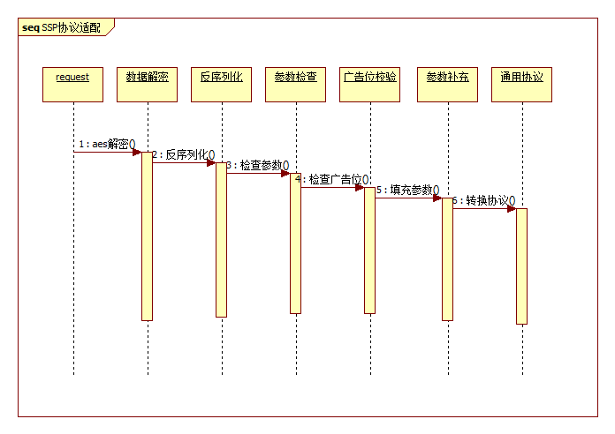  - 客户端请求的数据进行了aes加密，所以先解密  - 解密数据继续经过反序列化，得到对象  - 对关键的参数进行校验，比如是否包含slot信息  - 对广告位进行有效性检查，是否和媒体数据库中的信息一致  - 生成请求token，imp id等信息，应用分类等信息补充完整  - 转换成可以通用处理的rtb协议，便于和其他服务交互
备注 | 如果有DMP，则可以在第5步，将人群、兴趣、年龄等信息加上

1.3 SSP路由
功能名称 | SSP路由
功能描述 | 此阶段，根据每家DSP的配置不同，如尺寸要求、广告类型要求、platform要求、运营商、QPS等要求，最终确定本次请求分发到哪些DSP
逻辑描述 | 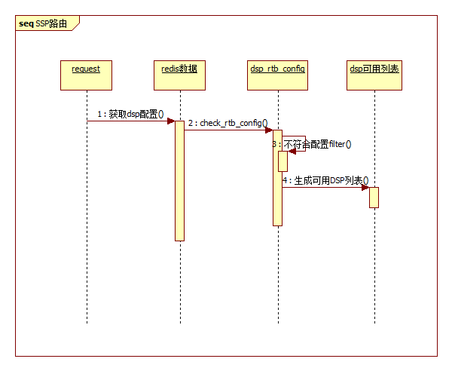  - 从redis数据库中，获取DSP的配置数据  - 使用DSP配置，对请求中的参数进行配置，若不符合，此请求对于DSP不可用  - 确定本次请求可用的DSP列表
备注

1.4 DSP协议适配
功能名称 | DSP协议适配
功能描述 | 确定请求将要分发到哪些DSP，每个DSP的协议都不一样，因此将SSP的协议转换为DSP的协议
逻辑描述
备注

